МИНИСТЕРСТВО НАУКИ, ВЫСШЕГО ОБРАЗОВАНИЯ И ИННОВАЦИЙ КЫРГЫЗСКОЙ РЕСПУБЛИКИ

Кыргызский Государственный Технический Университет им. И. Раззакова

Институт информационных технологий

Кафедра «ОБИС»

Отчет
По лабораторной работе №3.6.6
На тему: Разбор различных форматов данных с помощью Python (Parse Different Data Types with Python)

Выполнила: Турдубекова Айсулуу
Группа: БИС-1-23
Проверил: Аскарова А.Д.

Бишкек 2026

1. Цель работы
Научиться разбирать (парсить) данные в форматах XML, JSON и YAML средствами Python: преобразовывать текстовые данные в структуры Python, извлекать из них нужные значения и сериализовать данные обратно в другой формат.

2. Оборудование и программное обеспечение
- ПК с операционной системой Windows;
- Oracle VirtualBox;
- виртуальная машина DEVASC VM (Ubuntu 20.04);
- Python 3.8, модули xml.etree.ElementTree, re, json, PyYAML;
- текстовый редактор nano.

3. Подготовка окружения
Работа выполнялась в каталоге ~/labs/devnet-src/parsing. В нём находятся файлы с исходными данными myfile.xml, myfile.json, myfile.yaml и заготовки скриптов parsexml.py, parsejson.py, parseyaml.py, которые нужно заполнить.
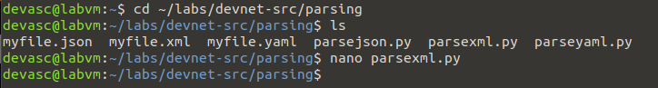
Рис. 1 – Файлы лабораторной работы в каталоге parsing

4. Ход работы

4.1. Разбор XML
Файл myfile.xml содержит RPC-запрос NETCONF <edit-config> с элементами <default-operation> и <test-option>. XML сложнее разбирать, чем JSON или YAML: все значения в нём текстовые, а теги принадлежат пространству имён.
В скрипте parsexml.py модуль ElementTree разбирает файл (ET.parse) и возвращает корневой элемент (getroot). Имя тега в ElementTree имеет вид {пространство_имён}тег, поэтому регулярным выражением '{.*}' из тега корня извлекается пространство имён ns, и с ним методом find() находятся элементы edit-config, default-operation и test-option. Значения элементов выводятся через атрибут .text; согласно заданию, скрипт должен вывести «merge» и «set».
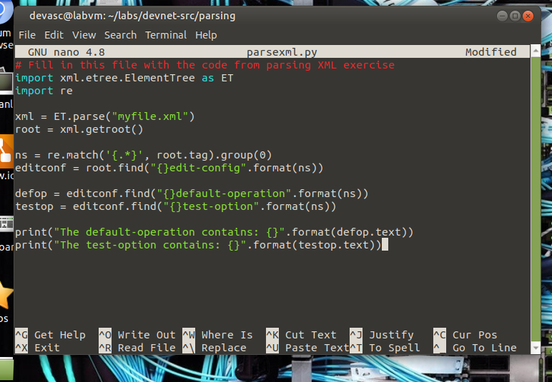
Рис. 2 – Скрипт parsexml.py для разбора XML

4.2. Разбор JSON
Файл myfile.json – ответ сервера на запрос токена: access_token, срок действия expires_in, refresh_token и срок его действия. В скрипте parsejson.py файл открывается конструкцией with (файл закрывается автоматически), json.load() преобразует JSON в словарь Python. Значения извлекаются обычным обращением по ключу, а функция yaml.dump() сериализует словарь в формат YAML; строка «---» обозначает начало YAML-документа.
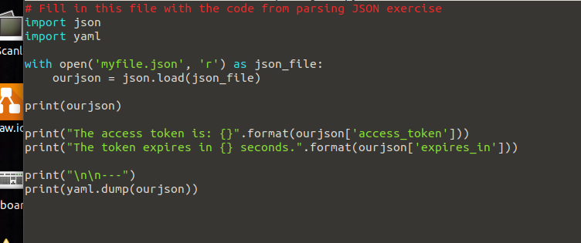
Рис. 3 – Скрипт parsejson.py
Скрипт вывел словарь Python, значение токена, срок его действия – 1209600 секунд (14 суток) – и те же данные в формате YAML (пары «ключ: значение» без кавычек и скобок).
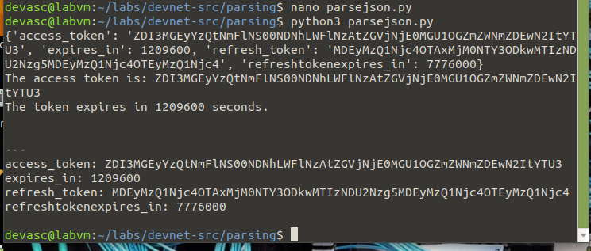
Рис. 4 – Результат выполнения parsejson.py: словарь, извлечённые значения и YAML

4.3. Разбор YAML
Скрипт parseyaml.py выполняет обратную задачу: yaml.safe_load() безопасно разбирает файл myfile.yaml в словарь Python (без выполнения произвольных объектов), значения извлекаются по ключам, а json.dumps() с параметром indent=4 выводит данные в виде отформатированного JSON.
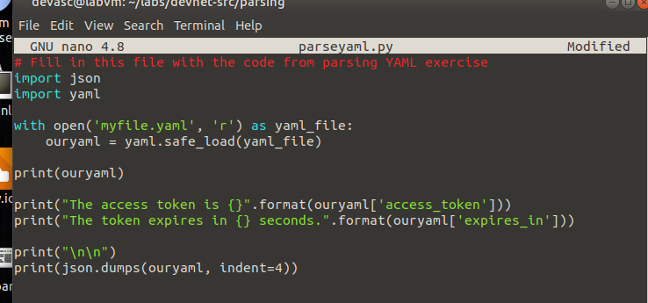
Рис. 5 – Скрипт parseyaml.py
Результат – тот же словарь, что и при разборе JSON, и JSON-представление, совпадающее с исходным myfile.json. Это подтверждает, что JSON и YAML описывают одну и ту же структуру данных и взаимно преобразуются без потерь.
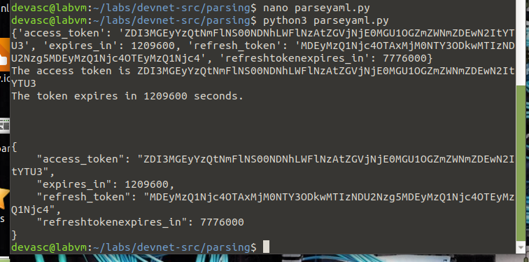
Рис. 6 – Результат выполнения parseyaml.py: словарь, извлечённые значения и JSON

5. Сравнение форматов
Таблица 1 – Средства разбора форматов данных в Python
Формат | Модуль | Чтение | Запись | Особенности
XML | xml.etree.ElementTree | ET.parse(), getroot(), find() | ET.tostring() | теги, атрибуты, пространства имён; все значения – текст
JSON | json | json.load() / json.loads() | json.dump() / json.dumps() | основной формат REST API; типы: строки, числа, списки, объекты
YAML | yaml (PyYAML) | yaml.safe_load() | yaml.dump() | удобен для чтения человеком, структура задаётся отступами

6. Выводы
1. Разбор (парсинг) преобразует поток символов в структуру данных Python с распознанными типами, после чего значения можно извлекать и обрабатывать.
2. XML разбирается модулем ElementTree; для поиска элементов нужно учитывать пространство имён, которое удобно извлекать регулярным выражением.
3. JSON и YAML после разбора превращаются в обычный словарь Python, значения извлекаются по ключу.
4. Модули json и yaml позволяют конвертировать данные между форматами: JSON → YAML через yaml.dump(), YAML → JSON через json.dumps().
5. Для YAML следует использовать safe_load(), чтобы не выполнять потенциально опасные объекты из файла.

